LA ENERGIA NATURAL: UN RETO MUNDIAL

España Navarra
Capítulo I

EL PAISAJE DE LA NUEVA ERA

Hay una comunidad en España en la que el 81% de su consumo eléctrico proviene de energías renovables. Es Navarra, la Comunidad Autónoma situada en el nordeste del país y separada de Francia por los Pirineos.
Junichi Kodama. Pamplona (Navarra)
.
“Es el paisaje de la nueva era de Navarra”, comenta el Sr. Joaquín Ortigosa, Director de Comunicación del Gobierno de Navarra, mirando la hilera de aerogeneradores del parque eólico que se extiende en la crestería de las montañas. “Sin esto, Navarra dependería del petróleo o del gas”.

PINCIPALMENTE ENERGíA EÓLICA
Su población asciende a 630.000 habitantes. Su superficie es aproximadamente como la provincia de Gifu. La principal fuente de energía eléctrica en Navarra es la energía eólica.
Según datos publicados por el Gobierno Foral en febrero de este año, en el año 2009 el 80% del consumo eléctrico del año 2009 provino de energías renovables, de las cuales la energía eólica supuso el 63%. Según la empresa Red Eléctrica de España, en el año 2009 la energía eólica cubrió la totalidad del consumo eléctrico de toda la Comunidad Foral del 92 días, es decir, de una cuarta parte del año.

QUEREMOS SER AUTOSUFICIENTES
“En la mayor medida posible, queremos ser autosuficientes en el consumo de energía”, comenta el Sr. Miguel Sanz Sesma, Presidente del Gobierno Foral de Navarra. En lo que al consumo de combustibles fósiles se refiere, España depende de otros países. Anteriormente, la Comunidad Foral de Navarra también dependía de otras comunidades autónomas en el consumo de energía. El Presidente ha impulsado el desarrollo de las energías renovables para “alcanzar la autosuficiencia energética”.
La Comunidad Foral fundó la Corporación Energía Hidroeléctrica de Navarra (EHN) en 1989. Al año siguiente, en 1990, se aprobó el primer proyecto de energía que incluía un impulso de las energías renovables y en 1991 y 1992 se promovió la investigación de las potencialidades de la fuerza del viento. En diciembre de 1994, la Corporación Pública instaló el primer generador eólico.
A partir de entonces y hasta el año 2009, se han instalado 1.164 aerogeneradores. La capacidad generadora es de 980.000 Kw., mayor que la de Noruega y que la de Finlandia.
“Para algunos, Navarra es el escaparate de las energías renovables. Además de la energía eólica también estamos desarrollando la energía de la biomasa y la energía solar”, comenta el Sr. Santiago Gómez, del Departamento de Comunicación de ACCIONA, la empresa que adquirió la participación del Gobierno Foral en la antigua Corporación Energía Hidroeléctrica de Navarra.
En 2009, las energías renovables representaron un 21% del consumo de la energía primaria en Navarra, superando el objetivo establecido por la UE hasta el año 2020 que es del 20%. (Continuará)
Miércoles, 29 de junio de 2011.
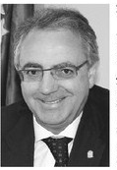
Sr. D. Miguel Sanz Sesma , Presidente de la Comunidad Foral de Navarra. (Fotografía de JUNICHI KODAMA )
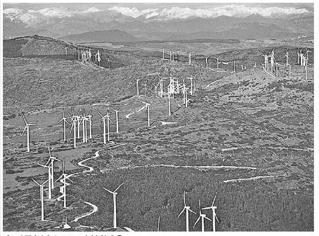
El parque eólico, cerca de Unzué en Navarra (Fotografía cedida por el Gobierno Foral)
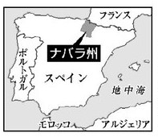

LA ENERGIA NATURAL: UN RETO MUNDIAL

España Navarra
Capítulo II

LOS HABITANTES DE LA COMUNIDAD SON LOS PROPIETARIOS

Al preguntar al Presidente de la Comunidad Foral de Navarra, Sr. Miguel Sanz Sesma, sobre el secreto de la generalización de las energías renovables, además del establecimiento de su estructura normativa y de la participación de las administraciones públicas, se refiere al “apoyo de la sociedad” y a la “participación de los ciudadanos en el proyecto”.
La sede de un proyecto de generalización de las energías renovables está en Milagro, localidad situada al sur de la Comunidad Foral, a una hora en coche de la capital, Pamplona. Se denomina la “Huerta Solar”.
La “Huerta”, que se puso en marcha a finales del año 2007, cuenta con alrededor de 900 sensores solares con los paneles solares. La luz solar se convierte en electricidad por vía de los paneles solares, cubriendo la demanda eléctrica de unos 5.000 hogares.
Los habitantes de la Comunidad Foral adquieren un sensor solar por persona y, en algunos casos, hasta varios sensores solares por persona. En esta “Huerta” se registran unos 750 propietarios de este tipo. Según el Sr. Ortigosa, Director de Comunicación del Gobierno de Navarra, hay unos 8.000 propietarios en toda la Comunidad Foral, contando con los propietarios de otras instalaciones.
“El impulso de las energías renovables se basa en la conciencia de la gente para reducir la producción de gases de efecto invernadero”, indica el Presidente.
La Comunidad Foral también se ocupa de la educación de los niños. “Recibíamos las visitas de adolescentes que les hacían pensar en su futuro”, dice el Sr. Javier Talapiela, director de la fábrica que produce las hélices de los generadores eólicos. “Los niños hablan a sus padres de la generación de energía eólica y la familia reconoce el origen de la electricidad de su hogar”, comenta el Sr. Ortigosa.
“La clave del impulso de las energías renovables es la responsabilidad social. Los partidos políticos tanto de derechas como de izquierdas lo apoyan”, dice el Sr. Gómez del Departamento de Comunicación de ACCIONA. La Comunidad Foral de Navarra, que actualmente cubre el 80% de su consumo eléctrico con las energías renovables, tiene el propósito de subir esa cifra hasta el 110% en 2020.
Por otra parte, “hay que tener en cuenta el equilibrio entre el valor de la naturaleza y la producción de electricidad. También hay que preservar los paisajes naturales”, indica el Sr. Esteban Morrás. Ha sido la persona encargada del desarrollo de las energías renovables en Navarra junto con el Presidente de la Comunidad Foral. “Desde que se instaló el primer generador eólico han pasado dieciséis años. Con el desarrollo tecnológico, la capacidad de generación ha avanzado mucho siendo hoy tres veces mayor, sin necesidad de ocupar más terrenos”, comenta. (Junichi Kodama: Pamplona, Navarra)
Jueves, 30 de junio de 2011.
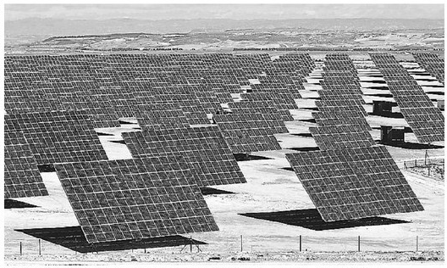
Los paneles en la central de energía solar fotovoltaica de Milagro (Foto cedida por Acciona.)
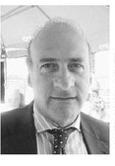
Sr. Esteban Morrás (Fotografía de JUNICHI KODAMA)

LA ENERGIA NATURAL: UN RETO MUNDIAL

España Navarra
Capítulo III

EL DESARROLLO DE LA INDUSTRIA DE GENERACIÓN EÓLICA.

Es la fábrica de GAMESA de Aoiz (Navarra), uno de los principales fabricantes de aerogeneradores.
“Me gusta este trabajo. La tecnología avanza rápidamente. La aprendemos todos juntos”, dice Miguel Ángel quien trabaja en la empresa desde hace quince años.
Hace dieciséis años la Comunidad Foral empezó a instalar generadores eólicos. La Corporación Energía Hidroeléctrica de Navarra (EHN), que hoy en día está privatizada, realizó pedidos a las empresas de la Comunidad Foral desarrollando así la industria de generación eólica.
Según datos del Gobierno publicados en febrero de este año, el número de empresas relacionadas con las energías renovables asciende a 100 y genera alrededor de 5.000 empleos. La producción de automóviles y de equipos electrónicos supone cerca del 30% del Producto Interior Bruto (PIB) de la Comunidad Foral y, la industria de las energías renovables supone el 5% del PIB de la Comunidad Foral. Según el Consejo Mundial de la Energía Eólica, España se sitúa en el cuarto puesto, después de China, EEUU y Alemania, respecto a la generación eólica de electricidad. Las tarifas de alimentación (Feed-in Tariff) ayudan a la generalización.
No obstante, el Sr. Juan Diego Díaz, del Departamento de Marketing de Gamesa señala: “Respecto a la generación eólica de electricidad, no está establecido el marco (para los nuevos proyectos) a partir de 2013. Las energías renovables tienen gran potencial de expansión y el Gobierno Central debería apoyarlo. Sin embargo, la crisis económica hace notar su efecto”.
Según el Sr. Díaz, muchos proyectos de Gamesa son para el exterior: China, India, los países de América del Norte y del Sur, etc. En la fábrica de Aoiz también, “estamos produciendo las palas para los generadores del nuevo modelo. Las exportaremos”, comentó el director de la fábrica. Los datos del Gobierno también indican que las principales empresas que se han consolidado empiezan a expandirse fuera del país.
“La decisión del abandono de la energía nuclear de Alemania y la negativa al reinicio de la energía nuclear de Italia es una gran ocasión para las energías renovables”, afirma el Sr. Morrás que fue el encargado del desarrollo de las energías renovables en Navarra junto con el Presidente de la Comunidad Foral. También indica que “actualmente China es el primer país en el desarrollo de la generación eólica de electricidad. Pero Japón también tiene mucho por hacer. Como la superficie terrestre es limitada, sería bueno ampliarlo en el mar. Podría avanzar el tema colaborando también con Alemania.” (Junichi Kodama: Aoiz, Navarra)
Viernes, 1 de julio de 2011.
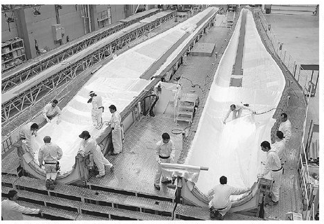
La fábrica de las palas del generador eólico de electricidad (foto cedida por Acciona)

